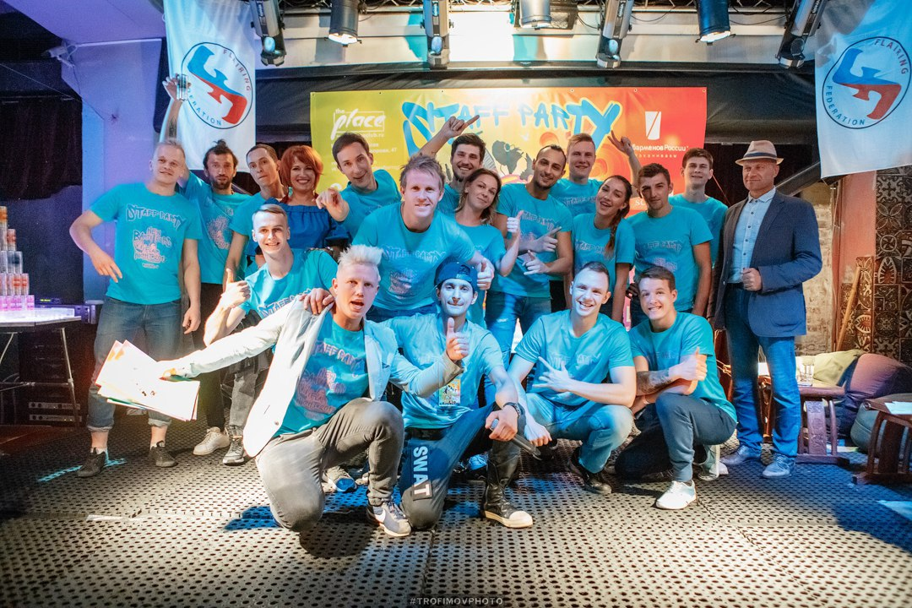
Авторский Коктейль New Bartenders Flair Night 2017
Ф.И.О. Участника
Город
Название заведения
Название коктейля
Рецептура
Наименование компонентов | cl. | ml. | dash. | drop. | Другое
Гарнир
Метод приготовления
Бокал
Комментарий к коктейлю

СРОК ПОДАЧИ ЗАЯВОК до 12 декабря 2017
высылать на newbartenders@mail.ru
все справки по телефону
Евгений
+79112739465

